郑 州 航 院 精 神 文 明 建 设

简 报
（第9期）

郑航文明办 2016年7月4日

- 我校隆重举行庆祝“七一”暨表彰大会
- 我校举行2016年暑期“三下乡”社会实践活动启动仪式
·我校2016“青年马克思主义者培训班”举行开班仪式

· 简 讯

我校隆重举行庆祝“七一”暨表彰大会
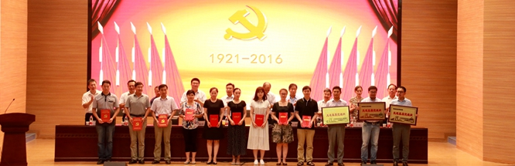
6月30日，我校庆祝中国共产党成立95周年暨表彰大会在图书馆第一报告厅召开。全体在校校领导、中层干部、受表彰的先进集体和个人、党员代表450余人参会。大会由党委副书记闫纪建主持。
大会在雄壮的国歌声中开幕。党委副书记、院长李勇宣读了我校受表彰的河南省先进基层党组织、河南省高校先进基层党组织、优秀共产党员、优秀党务工作者名单和郑州航院先进基层党组织、优秀共产党员、优秀党务工作者名单。
校领导向获奖的1个河南省先进基层党组织、3个河南省高校先进基层党组织、6名河南省高校优秀党员、3名河南省高校优秀党务工作者、12个郑州航院先进基层党组织、67名郑州航院优秀共产党员、20名郑州航院优秀党务工作者颁发了荣誉证书和奖牌。
校党委书记梁晓夏发表了重要讲话。他指出，中国共产党95年的奋斗历程见证了一个马克思主义政党为人民利益不懈奋斗的光辉历程，书写了一部引领民族复兴矢志追求的豪迈史诗。党的十八大以来，以习近平同志为总书记的党中央坚定不移推进全面从严治党，重塑了党在人民群众心中的良好形象，极大振奋了全党精神、凝聚了党心民心，汇聚起了实现“两个一百年”目标的强大力量。
梁晓夏从“三严三实”专题教育、干部队伍建设、基层党组织建设、思想政治和宣传工作、党风廉政建设等方面，简要总结回顾了我校2015到2016学年的党建工作，对今后的工作提出了要求和希望：进一步加强思想建设，深入开展“两学一做”学习教育活动；进一步加强组织建设，发挥基层党组织的战斗堡垒作用；进一步加强作风和党风廉政建设，贯彻落实从严治党主体责任。梁晓夏希望全校共产党员，要坚定理想信念，牢记党的宗旨使命，践行“四讲四有”合格党员标准，以实际行动为我校早日建成河南省高水平特色骨干大学而努力奋斗！
党委副书记闫纪建要求广大党员干部要认真学习领会梁晓夏的讲话精神，认真落实好相关要求，结合正在开展的“两学一做”学习教育活动，争做合格党员，在校党委的领导下，齐心协力，攻坚克难，为推动学校各项事业又好又快发展作出新的更大的贡献。
秦洪珍、谢晓芳分别作为先进基层党组织代表和先进个人代表在会上发言。72名新党员代表在校党委委员、组织部部长杨海强的带领下，面向党旗庄严宣誓，成为光荣的中国共产党员。大会在庄严的国际歌中落下帷幕。
我校举行2016年暑期“三下乡”社会实践活动启动仪式
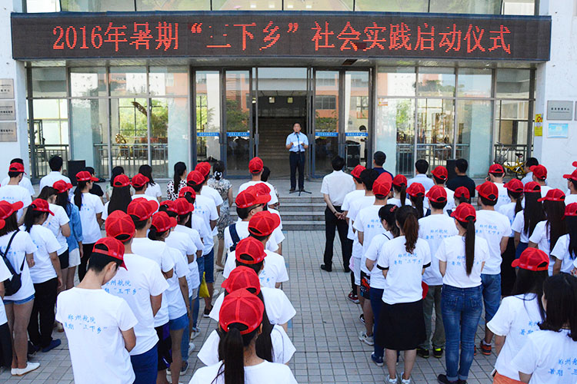
6月24日，我校以“青春建功十三五，携手共筑中国梦”为主题的暑期“三下乡”社会实践活动启动仪式在我校东区举行。校党委副书记、纪委书记石培哲出席并发表讲话，学生处、教务处、招就处、科研处、校团委等部门负责人、各院系领导与200余名志愿者代表共同参加本次仪式。
在仪式上，党委副书记、纪委书记石培哲发表讲话。他指出，今年我校大学生社会实践活动围绕“青春建功十三五，携手共筑中国梦”的主题，以纪念中国共产党成立95周年、红军长征胜利80周年为契机，引领青年学生树立和践行社会主义核心价值观，积极投身“十三五”建设为重点，坚持“受教育、长才干、作贡献”的宗旨。石培哲要求参与“三下乡”社会实践活动的学生本着一颗青春报国之心，扑下身子办实事；本着一颗谦逊学习之心，放下架子学本领；本着一颗火热奉献之心，开动脑子做贡献；本着一颗深厚爱校之心，做出榜样树形象，体现郑航学子的优良品质。最后，石书记预祝今年暑期“三下乡”社会实践活动取得圆满成功并希望老师们同学们一路平安，满载硕果归来。随后，石培哲为“三下乡”重点团队授旗，标志着我校2016年暑期“三下乡”社会实践工作全面正式启动。
据了解，开展大学生暑期社会实践活动是贯彻党的教育方针的重要措施，是加强和改进高校思想政治教育的重要途径。今年由我校研究生组成的“印象长白山”村志撰写实践团队获团中央“全国重点社会实践团队”立项，另有两只团队获“全省重点社会实践团队”立项。
我校我校走访慰问老党员和生活困难党员
6月29日，在喜迎建党95周年之际，党委副书记闫纪建带领党委组织部、离退休人员管理处等部门工作人员，走访慰问我校60年以上党龄的金耀明、周长松等老党员代表和部分生活困难党员代表，为他们送去慰问品和慰问金，转达校党委的关怀与温暖，并通过他们向全校党员致以崇高敬意和亲切问候。
在老党员金耀明家中，闫纪建与其促膝恳谈，代表校党委向以金耀明同志为代表的一批抗战老战士，在战争革命年代为祖国创建的功勋表示崇高敬意，对他们在学校建设发展过程中做出的突出贡献表示衷心感谢，并希望他们一如既往地关心支持学校各项工作，共同描绘学校“十三五”及未来发展美好蓝图。
在医院病房中，闫纪建看望了抗战老战士、老党员周长松，仔细询问他的病情及治疗情况，与其亲切交谈。他说，老党员是学校的宝贵财富，希望老党员们发挥余热，继续为学校各项建设发展事业建言献策；并祝福他早日康复、健康长寿。
走访慰问中，老党员们十分感动，纷纷表示感谢校党委的关心，祝福学校的明天更加美好。
闫纪建嘱咐随行工作人员，在慰问生活困难党员工作中，一定要详细了解他们的生活状况，把校党委的关怀带给每一位生活困难的党员，同时要把工作做实做细，对生活困难党员进行长期的联系和帮扶。
今年是中国共产党成立95周年，走访慰问老党员和生活困难党员，为他们送上党组织的关心和爱护，既是校党委纪念建党95周年的一项重要活动，也是弘扬党的优良传统、增强党组织凝聚力和战斗力的重要举措，对于深入推进我校正在开展的 “两学一做”学习教育活动具有重要的意义。

简 讯
★ 近日，我校在迎接建党九十五周年庆“七一”歌咏比赛中荣获一等奖。
★ 6月21日，中国政法大学疑难案件研究中心河南基地成立大会在东校区图书馆第二报告厅举行，这是该中心成立20年来首次在外地设立基地。

